ANEXO III – TERMO DE OUTORGA E ACEITAÇÃO
Edital Proaf 19/2021 - UFSB: Lugar de Diversidade (Edição Especial)
Eu, ____________________________________________________________________, nº de Matrícula _________________________, na condição de estudante responsável por proposta de promoção da diversidade aprovada no Edital UFSB: Lugar de Diversidade (Edição Especial), declaro ter acordo com os termos previstos no referido Edital e me responsabilizo em planejar e executar a proposta aprovada com responsabilidade e compromisso social, zelando pelos direitos humanos e princípios éticos. Declaro, também, a veracidade dos documentos entregues, bem como me comprometo com o envio do Relatório de Atividades que comprove a execução da atividade, caso obtenha o auxílio financeiro da Universidade Federal do Sul da Bahia.
E-mail: _____________________________ Tel.: ________________________________
DADOS BANCÁRIOS
Número do CPF: _________________________ Banco: ________________________________
Agência: ____________ Dígito: _____ Operação: _______
Conta Corrente: __________________ Dígito: _____
EXTRATO BANCÁRIO ATUAL
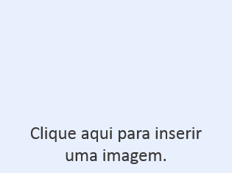

__________________, ______de _____________de 2021.

_________________________________________________
Assinatura do/a estudante

